Proceso de preparación del medio USB con la ISO
Objetivo: tener una USB arrancable con la ISO de Windows autorizada por el docente para intentar la recuperación / reinstalación del equipo. ISO usada: CCSA_X64FRE_ES-ES_DV5.iso (4.25 GiB), tomada del almacenamiento local del servidor Proxmox del laboratorio.
1. Rufus — copiando la ISO al USB
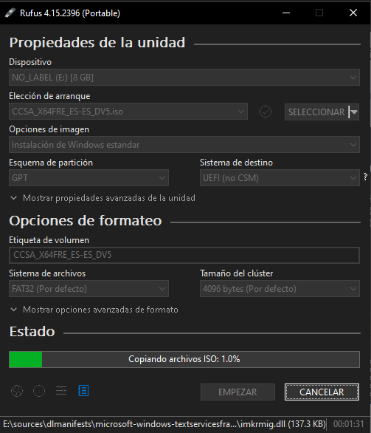
Rufus 4.15.2396 Portable. Dispositivo: NO_LABEL (E:) de 8 GB. ISO seleccionada: CCSA_X64FRE_ES-ES_DV5.iso. Opciones: imagen de Windows estándar, esquema GPT, sistema de destino UEFI (no CSM), FAT32. Estado: "Copiando archivos ISO: 1.0 %".
2. Rufus — USB preparada
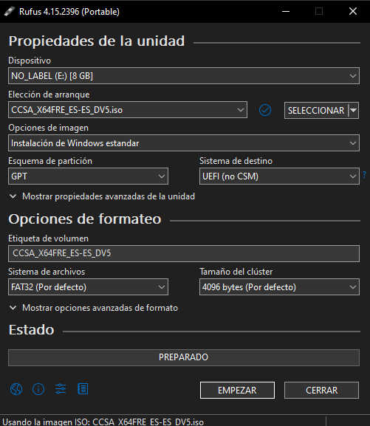
Mismo setup. Estado: "PREPARADO". La USB queda lista para arrancar el equipo.
3. WinSCP — transferencia de la ISO desde el servidor Proxmox
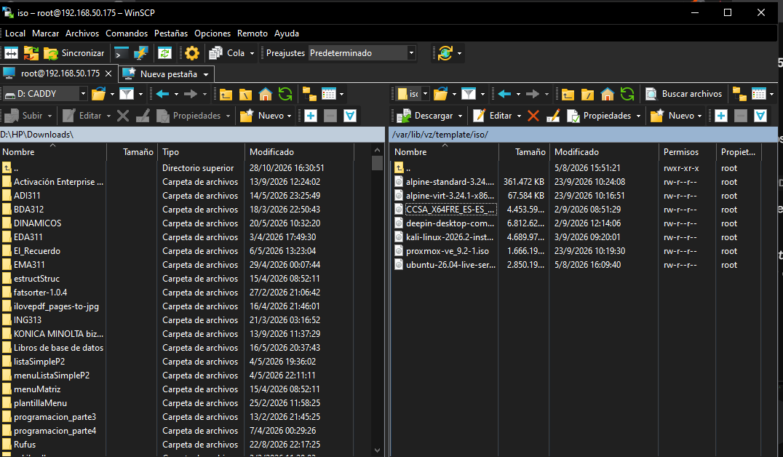
Sesión activa en root@192.168.50.175 (servidor del laboratorio). Panel izquierdo: carpeta local D:\HP\Downloads. Panel derecho: /var/lib/vz/template/iso/ con la ISO CCSA_X64FRE_ES-ES_DV5.iso seleccionada entre otras disponibles.
4. Proxmox — ubicación de la ISO en el servidor
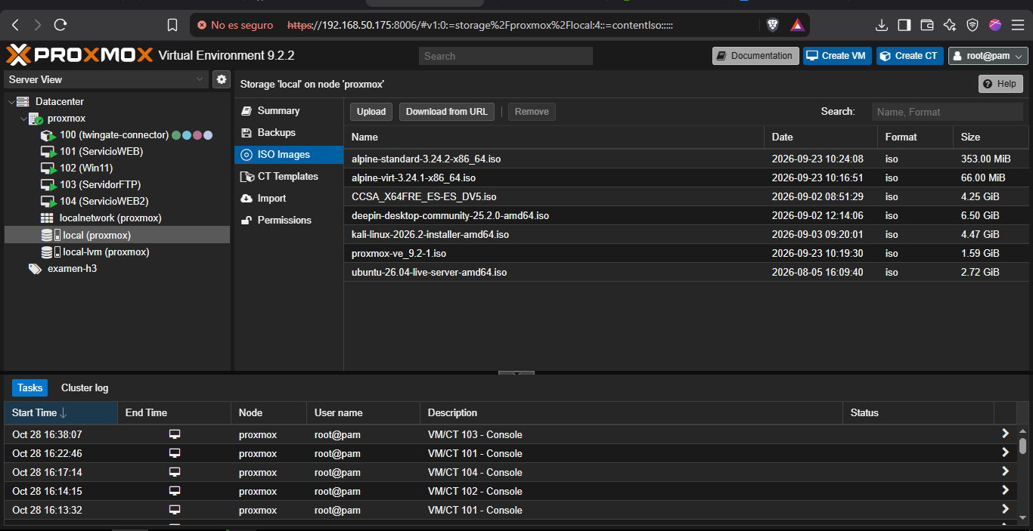
Portal Proxmox (https://192.168.50.175:8006), nodo proxmox → Storage local → ISO Images. Se ve la ISO CCSA_X64FRE_ES-ES_DV5.iso (4.25 GiB, 02/09/2026) entre las ISOs del laboratorio.
Nota
La guía del docente nombra la ISO como "CCSA_X64_FRE_ES-ES_DB5.iso". En el servidor Proxmox del laboratorio y en la USB preparada aparece como "CCSA_X64FRE_ES-ES_DV5.iso". Se usa la que está disponible en el servidor; queda por confirmar con el docente si corresponde al mismo archivo.

